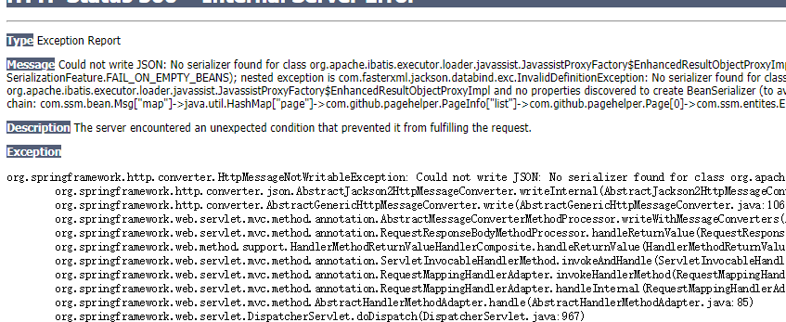

**问题：**

**mybatis级联查询，配置了懒加载模式，结果通过springMvc返回json时报的错。**

**解决方法：**

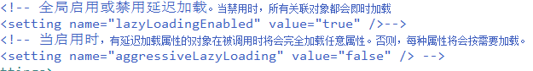**Mybatis全局配置文件中，的懒加载模式取消**

**把这两条代码注释掉就行了**